**Projekt Digitálny žiak**

**Základné informácie pre**

**Cieľové skupiny žiakov:**

* žiaci, ktorí sú členmi **domácnosti v hmotnej núdzi** (príjem členov domácnosti nedosahuje sumy životného minima) – posudzuje UPSVaR a rodina by teda mala byť posúdená ako domácnosť v hmotnej núdzi a mať o tom doklad (poberať pomoc v hmotnej núdzi) ešte pred samotnou registráciou.
* žiaci, ktorí sú členmi **domácností, ktoré neprekračujú 60% mediánu príjmu** (na základe potvrdenia o výške príjmu, resp. doklad o nevykonávaní zárobkovej činnosti, napr. potvrdenie o nezamestnanej osobe) –vyplniť registračný formulár, kde následne realizátor projektu overí v registroch štátnej správy oprávnenosť žiaka z danej domácnosti pre získanie príspevku, o čom bude zákonného zástupcu informovať prostredníctvom SMS správy, odoslanej na telefónne číslo uvedené pri registrácii.

**Vysvetlivky:**

* **Hmotná núdza** je stav, keď príjem členov domácnosti nedosahuje sumy životného minima a členovia domácnosti si nevedia alebo nemôžu prácou, výkonom vlastníckeho práva alebo iného práva k majetku a uplatnením nárokov zabezpečiť príjem alebo zvýšiť príjem. Základné životné podmienky na účely tohto zákona sú jedno teplé jedlo denne, nevyhnutné ošatenie a prístrešie. Hmotná núdza sa zisťuje posúdením príjmu, majetku a možnosti uplatnenia nárokov členov domácnosti. Nárok na pomoc v hmotnej núdzi vzniká fyzickej osobe v hmotnej núdzi, ak spĺňa podmienky ustanovené v zákone o pomoci v hmotnej núdzi. Výška pomoci v hmotnej núdzi sa vypočíta ako rozdiel medzi sumou nárokov na dávku a jednotlivé príspevky a príjmom. Nárok na pomoc v hmotnej núdzi vzniká najskôr v kalendárnom mesiaci, v ktorom občan požiadal o pomoc v hmotnej núdzi. Pomoc v hmotnej núdzi je:
  + dávka v hmotnej núdzi
  + ochranný príspevok,
  + aktivačný príspevok,
  + príspevok na nezaopatrené dieťa,
  + príspevok na bývanie.
* **Medián príjmu domácnosti** je stredná hodnota príjmu identickej skupiny domácností, ktorá rozdeľuje celú skupinu na dve presné polovice – teda jednu polovicu domácností, ktorá má súčet príjmov nižší ako druhá polovica a druhú polovicu domácností, ktorá má súčet príjmov vyšší ako prvá polovica. Medián príjmu je hodnota vyjadrená výpočtom pre danú skupinu domácností a nevypočítava sa na konkrétnu domácnosť. Dôležitým faktorom pre objektívne posúdenie príjmových parametrov je skladba domácnosti – teda počet dospelých osôb a detí zaradených do vekových skupín. Ďalším parametrom je výška príjmov, ktoré domácnosť získala v posudzovanom období, do ktorých sa započítava hrubý ročný príjem, dôchodok, príspevky na deti, sociálne dávky a iné príjmy, ktoré domácnosť v posudzovanom období získala. Kľúčom k identifikácii oprávnenosti získania príspevku na nákup digitálnej techniky v rámci projektu Digitálny žiak, je presný súčet všetkých príjmov domácnosti a porovnanie s indikatívnou tabuľkou mediánu príjmu pre relevantný typ domácnosti.
* **Indikatívna tabuľka výpočtu mediánu príjmu pre vybrané typy domácností:**

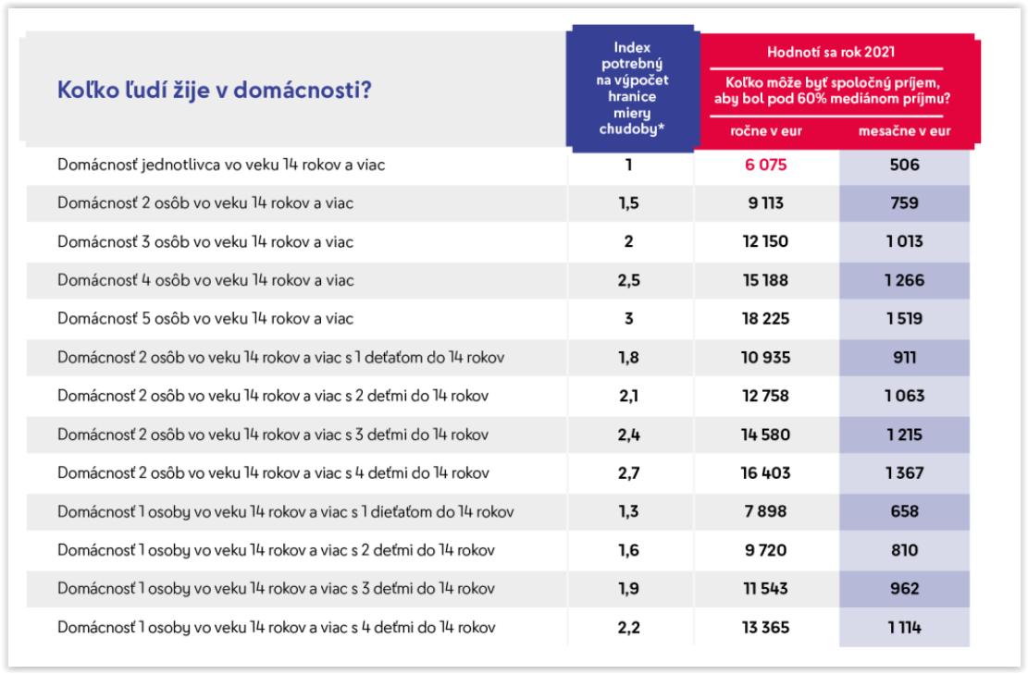

Registrácia rodičov na: <https://register.digitalnyziak.sk/>

Pri nejasnostiach rodičov na <https://digitalnyziak.sk/rodicia/> prípadne na callcentrum +421/232 284466.